«Меры пожарной безопасности при проведении новогодних и рождественских праздничных мероприятий».
Во время подготовки и проведения новогодних мероприятий запрещается:
- украшать елку свечами, ватой, игрушками из бумаги и целлулоида;
- одевать маскарадные костюмы из марли, ваты, бумаги и картона;
- зажигать на елке и возле нее свечи, бенгальские огни, пользоваться хлопушками.

При установке елок необходимо учитывать следующие основные требования:
1. Установка елок и проведение новогодних мероприятий допускается в помещении не выше второго этажа, из которого должно быть не менее 2-х эвакуационных выходов непосредственно наружу.
2. Елку не следует устанавливать около выходов, в проходах. Заполнение помещений людьми сверх нормативного значения не допускается. Елка должна устанавливаться на устойчивом основании с таким расчетом, чтобы ветви не касались стен и потолка.
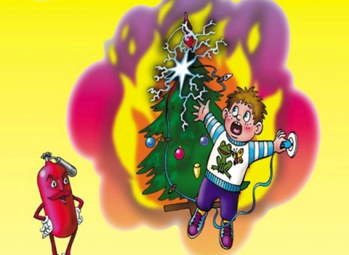
3. Помещение, где находится елка, должно быть обеспечено первичными средствами пожаротушения (огнетушители, песок, кошма).
4. Иллюминация должна быть смонтирована с соблюдением правил устройства электроустановок. На елке могут применяться электрогирлянды только заводского изготовления с последовательным включением лампочек напряжением до 12 В, мощность лампочек не должна превышать 25 Вт. На коробке с гирляндой должен стоять знак Росстандарта и знак Сертификации пожарной безопасности.
5. При отсутствии в помещении электрического освещения мероприятия у елки должны проводиться только в светлое время суток.
При проведении новогодней елки запрещается:
- одевать детей в костюмы из легкогорючих материалов;
- проводить огневые, покрасочные и другие пожароопасные работы;
- использовать ставни на окнах для затемнения помещений;
- уменьшать ширину проходов между рядами стульев и устанавливать в проходах дополнительные места;
- полностью гасить свет в помещении во время спектаклей и представлений.

Категорически запрещается пользоваться пиротехническими изделиями!

Для того, чтобы праздник не превратился в трагедию, необходимо строго соблюдать правила пожарной безопасности при организации и проведении новогодней елки.

В случае возникновения пожара в службу спасения можно позвонить по мобильному телефону – 112.

Счастливого Вам Нового года!

Памятка школьнику о действиях в случае
возникновения пожара

1. При обнаружении признаков пожара сообщите об этом взрослым, позвоните по телефону 01 и назовите адрес, где вы находитесь.

2. Если Вы один в здании, и с Вами находятся младшие дети, успокойте их и выведите из здания.

3. При перемещении закройте двери в помещение, в котором произошел пожар.

4. Если комнаты задымлены, передвигайтесь к выходу ползком по полу, внизу над полом остается кислород.

5. Если огонь отрезал Вам путь к выходу, выйдете на балкон, откройте окно, разбейте стекло и зовите о помощи. В замкнутом помещении стучите в стены, пол, потолок, чтобы Вас услышали люди.

6. В задымленном помещении дышите через ткань намоченную водой.

7. При загорании на Вас одежды не пытайтесь бежать (горение будет еще сильнее) снимите быстро с себя одежду, бросьте ее в безопасное место, потушите. Если одежду быстро снять невозможно, то обернитесь тканью (одеялом, покрывалом), или упадите на пол, землю и вращайтесь чтобы зажать пламя и затушить его. Так же можно потушить быстро одежду на другом человеке.

8. При пожаре в любом помещении, если Вы не можете выйти, не прячьтесь под сгораемые предметы, держитесь ближе к стенам, при обрушении это наиболее безопасное место.

9. В задымленном помещении реагируйте на окрики, не пугайтесь, дайте себя обнаружить и спасти.

Счастливого Вам Нового года!

